
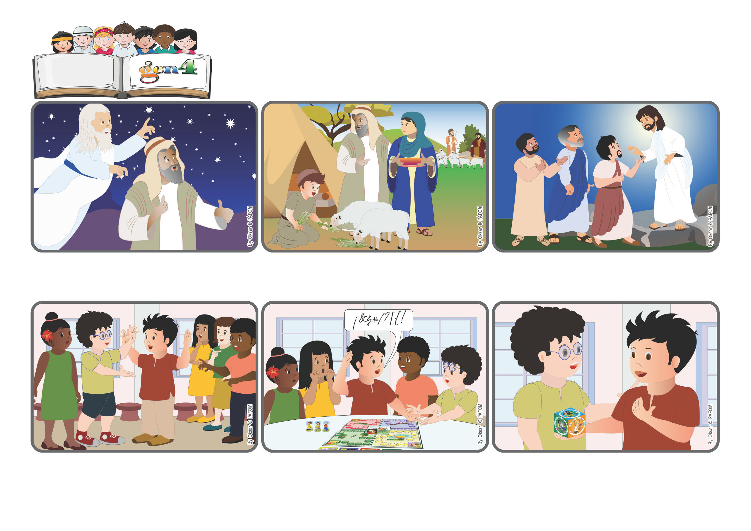

"Marzo 2026 – dalla liturgia di domenica 1° marzo, II domenica di Quaresima"

«Alzatevi e non temete» (Mt 17,7).
Parola di Vita
Con Gesù non abbiamo paura.
Miguel si vergogna e ha paura che ora non giochino più con lui. Ma un bambino sorridendo gli porta un dado dell’Amore. Ora sì che si ricorda! Chiede scusa e si rimette ad amare.
Sono tutti felici di giocare insieme, quando Miguel, di colpo, dice una brutta parola. Tutti si fermano e lo guardano stupiti, dicendogli che lì non si parla così, perché si vive come dice il dado dell’Arte d’Amare.
Vi ricordate quante volte nella Bibbia Dio chiede ad una persona di fidarsi di lui, perché vuole far scoprire e dare qualcosa di molto bello? Per esempio: Dio chiede ad Abram di partire, lasciando tutto!
Anche Pietro, Giacomo e Giovanni non sanno perché Gesù li porta sul monte e sono sorpresi al vederlo tutto luminoso. Ma Gesù li rassicura: “Alzatevi e non temete!”. Con Gesù non c’è paura.
Abram non capisce subito, ma si fida di Dio, e parte. E accadono cose bellissime alla sua famiglia: la moglie Sarah, anziana, ha un figlio e dalla loro discendenza nascerà poi Gesù.
Miguel abita in Colombia. L’anno scorso ha frequentato un Centro Sociale dove si vive il Dado dell’Amore. Ora è
tornato, anche se ad anno già iniziato, ed è stato molto contento di ritrovare i suoi amici e di farne dei nuovi.
”© PAFOM, Disegni e testo a cura del Centro Gen4”
I Gen4 sono i bambini del Movimento dei Focolari di cui Chiara Lubich è la fondatrice.

